DRAUDIMO PASLAUGŲ PIRKIMO–PARDAVIMO SUTARTIS Nr.

2024 m. __ d.
Vilnius

Valstybinė maisto ir veterinarijos tarnyba, juridinio asmens kodas 188601279, kurios buveinė yra Siesikų g. 19 Vilnius, atstovaujama direktoriaus pavaduotojo Pauliaus Bušausko, veikiančio pagal Valstybinės maisto ir veterinarijos tarnybos nuostatus, patvirtintus Lietuvos Respublikos Vyriausybės 2000 m. birželio 28 d. nutarimu Nr. 744 ,,Dėl Valstybinės maisto ir veterinarijos tarnybos nuostatų patvirtinimo“, (toliau – „Draudėjas“) ir
AB Lietuvos draudimas, juridinio asmens kodas 1100 51834, kurios buveinė yra J. Basanavičiaus g. 10 Vilnius, atstovaujama verslo draudimo eksperto Lino Simučio, veikiančio pagal įgaliojimą Nr. 6-2-81, (toliau – „Draudikas“),
toliau abi kartu šioje sutartyje vadinamos „Šalimis“, o kiekviena atskirai – „Šalimi“, sudarė šią Draudimo paslaugų pirkimo–pardavimo sutartį, toliau vadinamą „Sutartimi“, ir susitarė dėl toliau išvardytų sąlygų.

- Sutarties objektas
  - Vadovaujantis Draudėjo mažos vertės draudimo paslaugų pirkimo sąlygomis ir Draudiko pasiūlymu (Sutarties 1 priedas, toliau – „Pasiūlymas“) šia Sutartimi Draudikas įsipareigoja suteikti Draudėjui draudimo paslaugas, nurodytas šioje Sutartyje ir Darbuotojų nuo nelaimingų atsitikimų draudimo ir Darbdavio civilinės atsakomybės paslaugos pirkimo techninėje specifikacijoje (2 priedas, toliau – „Techninė specifikacija“), o Draudėjas įsipareigoja apmokėti už tinkamai suteiktas draudimo paslaugas Draudikui Sutartyje numatytą kainą Sutartyje numatytomis sąlygomis ir tvarka.
  - Paslaugų pirkimas laikomas žaliuoju pagal Lietuvos Respublikos aplinkos ministro 2022 m. gruodžio 13 d. įsakymu Nr. D1-401 „Dėl Lietuvos Respublikos aplinkos ministro 2011 m. birželio 28 d. įsakymo Nr. D1-508 „Dėl Produktų, kurių viešiesiems pirkimams ir pirkimams taikytini Aplinkos apsaugos kriterijai, sąrašo, Aplinkos apsaugos kriterijų ir aplinkos apsaugos kriterijų, kuriuos perkančiosios organizacijos ir perkantieji subjektai turi taikyti pirkdami prekes, paslaugas ar darbus, taikymo tvarkos aprašo patvirtinimo“ pakeitimo“ patvirtinto Aplinkos apsaugos kriterijų taikymo, vykdant žaliuosius pirkimus, tvarkos aprašo 4.4. p.

2. Sutarties galiojimas
2.1. Sutartis įsigalioja 2025-01-01 ir galioja 12 (dvylika) mėnesių.
  - Sutarties sąlygos Sutarties galiojimo laikotarpiu gali būti keičiamos Lietuvos Respublikos Viešųjų pirkimų įstatyme numatytais pagrindais.

3. Sutarties kaina ir mokėjimo sąlygos
3.1. Sutarties kaina yra 27 060,56 EUR be PVM (pagal 2002m. kovo 5d. LR pridėtinės vertės mokesčio įstatymo Nr. IX-751 27 straipsnį draudimo paslaugos PVM neapmokestinamos).
3.2. Į Sutartyje nurodytą kainą yra įskaičiuotos visos su paslaugų teikimu susijusios išlaidos ir mokesčiai.
3.3. Atsiskaitymo sąlygos:
3.3.1. Sutarčiai taikoma fiksuotos kainos kainodara. Draudėjas atsiskaitys su Draudiku pagal pasiūlyme pateiktą draudimo paslaugų kainą.
3.3.3. Draudikas už draudimo paslaugas, turės pateikti sąskaitą - faktūrą apmokėjimui: vieną egzempliorių „Sabis“ priemonėmis, kitą – el. paštu - tvs@vmvt.lt, kurią Draudėjas apmokės ne vėliau kaip per 30 (trisdešimt) dienų nuo PVM sąskaitos - faktūros gavimo dienos.

4. Šalių atsakomybė
4.1. Draudikas, vienašališkai nutraukęs Sutartį prieš terminą ne dėl Draudėjo kaltės, ar Draudėjui nutraukus Sutartį prieš terminą dėl Draudiko kaltės, Draudikas sumoka Draudėjui 5 (penkių) procentų dydžio baudą nuo Sutarties kainos, nurodytos 3.1. p. Nurodytos baudos sumokėjimas neatleidžia Draudiko nuo pareigos atlyginti Draudėjui patirtus nuostolius dėl Sutarties nevykdymo arba netinkamo vykdymo.
4.2. Draudikui ne dėl Draudėjo kaltės neišmokėjus draudimo išmokos Lietuvos Respublikos draudimo įstatyme numatytais terminais, Draudikas įsipareigoja mokėti Draudėjui 0,02 proc. dydžio delspinigius nuo laiku neišmokėtos sumos už kiekvieną uždelstą dieną.
4.3. Draudėjui laiku neatlikus apmokėjimo, Draudikui raštu pareikalavus, Draudėjas sumoka Draudikui 0,02 proc. dydžio delspinigius nuo laiku neapmokėtos sumos už kiekvieną uždelstą dieną.
4.4. Draudikui priskaičiuotos netesybos (delspinigiai, bauda) ir Draudėjo dėl Draudiko kaltės patirtos išlaidos (nuostoliai), Draudikui nevykdant ar netinkamai vykdant Sutartį, išskaitomos iš Draudikui mokėtinų sumų. Nesant mokėtinų sumų ar jų nepakankant, Draudikas neapmokėtas netesybas ir / ar išlaidas Draudėjui sumoka per 30 (trisdešimt) dienų nuo rašytinio pareikalavimo pateikimo dienos.

5. Ginčų sprendimo tvarka
5.1. Bet kokie nesutarimai ar ginčai, kylantys tarp Šalių dėl Sutarties, sprendžiami abipusiu susitarimu. Šalims nepavykus susitarti, bet kokie ginčai, nesutarimai ar reikalavimai, kylantys iš Sutarties ar susiję su ja, jos pažeidimu, nutraukimu ar galiojimu, neišspręsti Šalių susitarimu, sprendžiami kompetentingame Lietuvos Respublikos teisme pagal Draudėjo registruotą buveinės adresą.

6. Draudimo taisyklės ir Sutarties taikymas
6.1. Be Sutarties paslaugoms taikomos galiojančios Darbuotojų draudimo taisyklės NR. 68-5 (2022-05-24 redakcija, galioja nuo 2022-06-16) ir Darbdavio civilinės atsakomybės draudimo taisyklės Nr. 66 (2015-12-15 redakcija, galioja nuo 2016-01-04) (toliau – Taisyklės).
6.2. Visos Sutartyje ir Techninėje specifikacijoje nurodytos sąlygos laikomos specialiosiomis ir turi taikymo pirmenybę Taisyklių atžvilgiu. Jei kyla prieštaravimų tarp Sutarties ir / ar Techninės specifikacijos ir Taisyklių, taikomos Sutarties ir / ar Techninės specifikacijos sąlygos.

7. Nenugalimos jėgos aplinkybės
7.1. Šalis gali būti visiškai ar iš dalies atleidžiama nuo atsakomybės dėl ypatingų ir neišvengiamų aplinkybių – nenugalimos jėgos (force majeure), nustatytos ir jas patyrusios Šalies įrodytos Lietuvos Respublikos teisės aktų nustatyta tvarka, jeigu Šalis nedelsiant, bet ne vėliau kaip per 5 (penkias) darbo dienas nuo nenugalimos jėgos (force majeure) aplinkybių paaiškėjimo raštu pranešė kitai Šaliai apie kliūtį bei jos poveikį įsipareigojimų vykdymui.
7.2. Nenugalima jėga laikomos aplinkybės, nurodytos Lietuvos Respublikos civiliniame kodekse ir Lietuvos Respublikos Vyriausybės 1996-07-15 nutarime Nr. 840 „Dėl Atleidimo nuo atsakomybės, esant nenugalimos jėgos (force majeure) aplinkybėms, taisyklių patvirtinimo“ nenugalima jėga nelaikoma tai, kad rinkoje nėra reikalingų prievolei vykdyti prekių, Šalis neturi reikiamų finansinių išteklių arba Šalies kontrahentai pažeidžia savo prievoles.
7.3. Šalys turi teisę nutraukti Sutartį, kai jos įvykdyti neįmanoma arba vykdymas turi būti atidėtas ilgiau nei keturioms savaitėms dėl nenugalimos jėgos, už kurią Šalis neatsako.

8. Sutarties priedai
8.1. Visi Sutarties priedai yra neatskiriama Sutarties dalis:
8.1.1. 1 priedas – Pasiūlymas.
8.1.2. 2 priedas – Techninė specifikacija.

9. Kitos sutarties sąlygos
9.1. Teikiant Paslaugas Draudikas įsipareigoja mažinti popieriaus sunaudojimą, atsisakyti nebūtino dokumentų kopijavimo ir spausdinimo, rengiama dokumentacija, paslaugų perdavimo–priėmimo aktai VMVT turi būti pateikti tik elektroniniu formatu, o dokumentacija, kuri turi būti pasirašoma ir paslaugų perdavimo–priėmimo aktai turi būti pasirašomi elektroniniu parašu. Esant būtinybei spausdinti, naudojamas perdirbtas popierius, kuris atitinka žaliojo pirkimo reikalavimus, patvirtintus Lietuvos Respublikos aplinkos ministro 2011 m. birželio 28 d. įsakyme Nr. D1-508 „Dėl Produktų, kurių viešiesiems pirkimams taikytini aplinkos apsaugos kriterijai, sąrašo, Aplinkos apsaugos kriterijų ir Aplinkos apsaugos kriterijų, kuriuos perkančiosios organizacijos turi taikyti pirkdamos prekes, paslaugas ar darbus, taikymo tvarkos aprašo patvirtinimo“.
9.2. Už Sutarties vykdymą atsakingi asmenys:

9.2.1. Iš Draudėjo pusės: Turto valdymo skyriaus vedėjas Donatas Valavičius, +370 613 31444, donatas.valavicius@vmvt.lt.
9.2.2. Iš Draudiko pusės: verslo draudimo ekspertas Linas Simutis +370 687 91 598, linas.simutis@ld.lt.

9.3. Šalys susitaria, kad ši Sutartis, vadovaujantis Viešųjų pirkimų įstatymo 86 straipsnio 9 dalimi bus skelbiama viešai.

10. Šalių rekvizitai ir parašai

DRAUDĖJAS
Valstybinė maisto ir veterinarijos tarnyba
Siesikų g. 19, LT-07170 Vilnius
Kodas 188601279
A. s. LT684040063610000291
Lietuvos Respublikos finansų ministerija
Finansų įstaigos kodas 40400
Tel. +37052404361
El. p. info@vmvt.lt

Direktoriaus pavaduotojas,
pavaduojantis direktorių
Paulius Bušauskas

DRAUDIKAS
AB „Lietuvos draudimas“
J. Basanavičiaus g. 10, LT-01118, Vilnius
Kodas 110051834 A.s.LT267300010000543661
AB Swedbank AB bankas, kodas 73000
Tel. :1828
El. paštas: info@ld.lt

Verslo klientų departamento verslo draudimo ekspertas
Linas Simutis

1 priedas
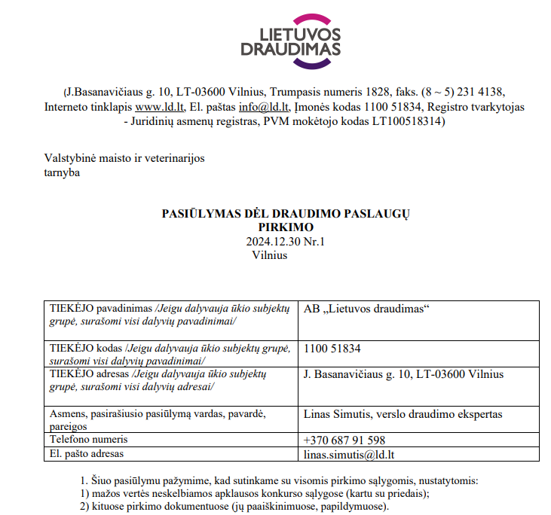
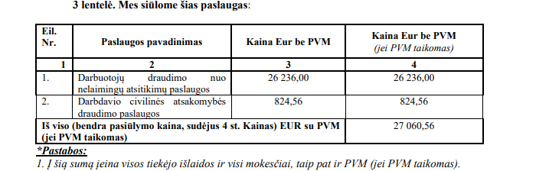

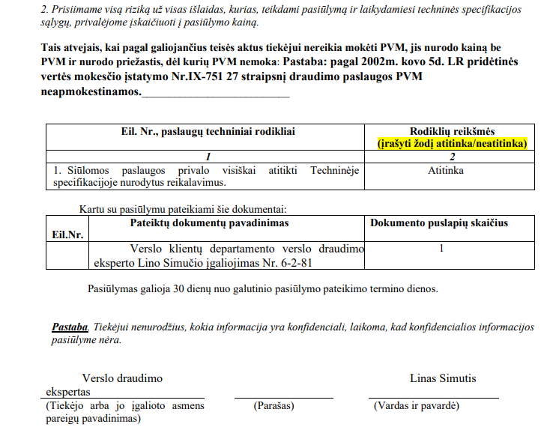

2 priedas
Techninė specifikacija

- DARBUOTOJŲ DRAUDIMO NUO NELAIMINGŲ ATSITIKIMŲ PASLAUGOS PIRKIMAS

1. Reikalavimai paslaugoms:
1.2. Perkamų paslaugų apimtys: apdraudžiama 937 (devyni šimtai trisdešimt septyni) darbuotojai. Detalizacija pateikta 2 lentelėje.
1.3. Paslaugų teikimo trukmė: 12 mėnesių.
1.4. Reikalavimai paslaugoms:
1.4.1. Draudikas turi apdrausti visus Valstybinės maisto ir veterinarijos tarnybos (toliau – VMVT) darbuotojus ir jų turtinius interesus nuo nelaimingų atsitikimų: nuo mirties, neįgalumo, darbingumo netekties, kaulų lūžių ir sąnarių traumų, vidaus organų ir minkštųjų audinių traumų, infekcinių ligų, kritinių/sunkių ligų. Nelaimingais atsitikimais taip pat laikomi atsitiktiniai ūmūs vidutinio ar sunkaus laipsnio apdraustojo apsinuodijimai cheminėmis medžiagomis, dujomis, garais, nuodingaisiais augalais, grybais taip pat maisto toksikoinfekcijos, susirgimai erkiniu encefalitu, Laimo liga, stablige, pasiutlige, vabzdžių ar gyvūnų įkandimai.
1.4.2. Fiksuota draudimo suma vienam apdraustajam:
1.4.5.1. mirtis - 30 000,00 EUR (trisdešimt tūkstančių EUR);
1.4.5.2. neįgalumas - 30 000,00 EUR (trisdešimt tūkstančių EUR);
1.4.5.3. darbingumo netektis – 30 000,00 EUR (trisdešimt tūkstančių EUR);
1.4.5.4. kaulų lūžiai ir sąnarių traumos - 10 000 (dešimt tūkstančių EUR);
1.4.5.5. vidaus organų ir minkštųjų audinių traumos (įskaitant raiščių patempimus) 10 000 (dešimt tūkstančių EUR);
1.4.5.6. infekcinės ligos - 3000 (trys tūkstančiai EUR);
1.4.5.7. kritinės/sunkios ligos - 3000 (trys tūkstančiai EUR);
1.4.3. Draudiminė apsauga turi būti taikoma visą parą ir galioti visame pasaulyje (išskyrus Rusijos Federacijos ir Baltarusijos Respublikos teritorijas).
1.4.4. Draudžiamų įvykių skaičius per draudimo sutarties galiojimo laikotarpį neribojamas.
1.4.5. Apdraustais laikomi visi VMVT darbuotojai, visą sutarties galiojimo laikotarpį, vienodomis sąlygomis (neatsižvelgiant į apdraustojo amžių). Naudos gavėjas yra darbuotojas.
Draudimo papildomos sąlygos nurodytos 1 lentelėje.

1 lentelė
Išplėtimo pavadinimas | Papildoma sąlyga
Darbuotojų skaičiaus pasikeitimo rizika | Draudimo apsaugos laikotarpiu VMVT darbuotojų skaičius gali padidėti ne daugiau kaip 10 procentų.
Draudimo įmokos perskaičiavimas | Priimti į darbą nauji, nurodytų pareigybių darbuotojai, laikomi automatiškai apdrausti nuo priėmimo į darbą dienos Atleistiems darbuotojams draudimo apsauga negalioja nuo atleidimo iš darbo dienos.
Kelių eismo įvykio išimtis | Kelių eismo taisyklių pažeidimai nelaikomi nedraudžiamuoju įvykiu, išskyrus vairavimą apsvaigus (kai yra viršijamos LR teisės aktuose nustatytos normos t.y. daugiau nei 0,4 promilės) arba neturint vairuotojo pažymėjimo.
Didelis neatsargumas | Didelis neatsargumas nėra laikomas nedraudžiamuoju įvykiu
Darbo saugos pažeidimai | Darbų saugos reikalavimų nesilaikymas nėra laikomas nedraudžiamuoju įvykiu.

2 lentelė
Eil. Nr. | Pareigybės pavadinimas | Skaičius
1. | Valstybinės maisto ir veterinarijos tarnybos darbuotojai | 920
2. | Vairuotojai | 17
 | IŠ VISO: | 937

- DARBDAVIO CIVILINĖS ATSAKOMYBĖS DRAUDIMO PASLAUGOS PIRKIMAS

- Draudimo objektas – darbdavio civilinė atsakomybė už darbuotojui kilusią žalą dėl nelaimingo atsitikimo darbe arba pakeliui į (iš) darbo. Darbdavio civilinė atsakomybė draudžiama 100 000 Eur.
- Draudžiamas darbuotojų skaičius Valstybinėje maisto ir veterinarijos tarnyboje yra 937 iš jų 17 vairuotojai.
- Draudikas atlygina nukentėjusiam darbuotojui arba jo šeimos nariams nuostolius už žalą:
3.1. darbuotojo patirtą atliekant darbines funkcijas ( nelaimingas atsitikimas darbe) draudimo teritorijoje – Lietuvoje.
3.2. darbuotojų komandiruočių metu, kurių tikslas yra mokymai, konferencijos, susitikimai, ar panašaus pobūdžio veikla, verslo vizitai - draudimo teritorija yra Europos Sąjunga, taip pat Norvegijos, Šveicarijos teritorijos.
- Draudimo apsauga taikoma už nelaimingo atsitikimo darbe metu padarytą žalą:
4.1 Darbuotojo sveikatai (įskaitant neturtinę žalą);
4.2. Darbuotojo gyvybei;
4.3. Darbuotojo asmeniniams daiktams (turtui).
5. Draudimo apsaugos laikotarpiu VMVT darbuotojų skaičius gali padidėti ne daugiau kaip 10 procentų.

